Рецензия
На конкурсную работу «МОТИВИРУЮЩЕЕ И ФОРМИРУЮЩЕЕ ОЦЕНИВАНИЕ НА УРОКАХ ИЗОБРАЗИТЕЛЬНОГО ИСКУССТВА В НАЧАЛЬНОЙ ШКОЛЕ» Панасенко К.И.,
доктора педагогических наук, профессора, и.о. заведующего кафедрой
художественного образования и истории искусств
Шабановой Марии Николаевны.

Представленная работа освещает важную проблему вовлечения обучающихся начальной школы в процесс оценивания уровня собственных творческих работ. Нахожу эту тему весьма актуальной, так как для младшего школьника очень важно и понимание того на основании каких требований оценивается его творческая работа, и развитие у него таких навыков, как самоанализ и самооценивание своих работ. Содержание работы соответствует заявленному направлению - 5 баллов. Демонстрация знакомства с научными трудами в исследуемой области - 4 балла. Новизна и оригинальность исследования -4 балла. Логичность построения и изложения работы - 5 баллов. Аналитический уровень –4 балла. Корректность гипотезы – 5 баллов. Личный вклад автора в исследование – 4 балла. Значение сделанных выводов для теории и практики-4 балла.
Сумма баллов -30.

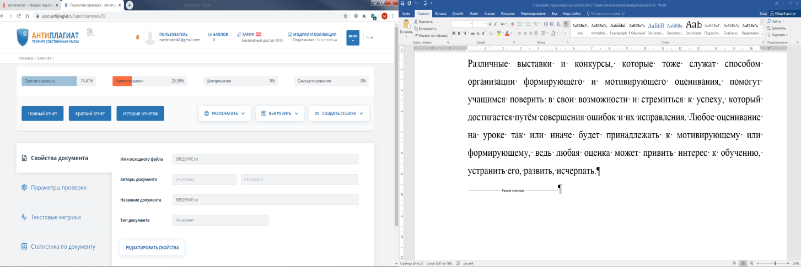
Оригинальность текста составляет 74,41%

РЕЦЕНЗИЯ
на исследовательскую работу
ТАРАСЕНКО АЛЕКСАНДРЫ ЭДУАРДОВНЫ

по теме «ТВОРЧЕСКОЕ РАЗВИТИЕ СТАРШИХ ДОШКОЛЬНИКОВ ПРИ ИСПОЛЬЗОВАНИИ КОНСТРУКТОРА LEGO WEDO НА ЗАНЯТИЯХ
ПО КОНСТРУИРОВАНИЮ В ДЕТСКОМ САДУ»

Рецензируемая работа Тарасенко А.Э. представляется актуальной в силу ряда факторов:
- во-первых, использование конструктораLEGO WEDO является инновационной отраслью конструирования – робототехникой, столь привлекательной для современных детей дошкольного возраста;
- во-вторых, LEGO-конструирование опирается на ведущую в дошкольный период деятельность – игровую, а значит, не противоречит возрастным особенностям дошкольников;
- в-третьих, конструкторLEGO является эффективным средством творческого развития детей дошкольного возраста, позволяя им быть исследователями, конструкторами, инженерами.
И наконец, работа актуальна для образовательной практики ДОО, так как робототехника является новой областью конструирования и сегодня требуется разработка целого комплекса методических приемов работы с конструктором LEGO.
К несомненным достоинствам рецензируемой работы относятся:
1. Убедительное обоснование актуальности заявленной темы.
2. Научность и в то же время доступность изложения теоретической части исследования.
3. Логика построения констатирующего этапа исследования.
Однако в работе имеются существенные недостатки:
1. Выборка дошкольников могла быть более репрезентативной.
2. Представленное на формирующем этапе исследования занятие является ознакомительным для дошкольников и не отвечает в полной мере задачам творческого развития детей.
3. В работе не отрефлексированы приемы работы с конструктором LEGO, которые способствуют творческому развитию дошкольников. Автор работы ограничивается использованием двух приемов: «действуй по образцу», «твори сам».
Исходя из выше сказанного, рецензируемая работа может быть оценена по критериям конкурса следующим образом:

Критерии оценивания | Балл
соответствие содержания заявленному направлению | 5
демонстрация знакомства с научными трудами в исследуемой области | 5
новизна и оригинальность исследования | 5
логичность построения и изложения работы | 4
аналитический уровень | 4
корректность гипотез | 4
личный вклад автора в исследование | 3
значение сделанных выводов для теории и практики | 3
Итоговый балл | 33

Рецензент: к.п.н.,
доцент кафедры ТиМДиНО Н.Г. Медведева

27.04.2020 г.

Экспертная оценка работы Фроловой Виктории Владимировны
на тему «СОЦИАЛЬНО-ЛИЧНОСТНОЕ РАЗВИТИЕ ДОШКОЛЬНИКОВ В ПРОЦЕССЕ ОЗНАКОМЛЕНИЯ С ХОХЛОМСКОЙ РОСПИСЬЮ», представленной на IX межрегиональный конкурс научных работ «Формирование молодежной научно-интеллектуальной элиты России»
- Соответствие содержания заявленному направлению (5 баллов)
Содержание настоящей работы соответствует заявленной теме. В тексте подчеркивается актуальность социально-личностного развития ребенка дошкольного возраста, делается ссылка на нормативные документы (Федеральный государственный образовательный стандарт дошкольного образования). Представлены факты из истории, и техники хохломской росписи и формы работы по ознакомлению с хохломской росписью старших дошкольников.
- Демонстрация знакомства с научными трудами в исследуемой области – 3 балла
В работе заявлены два направления – психолого-педагогическое (социально-личностное развитие ребенка) и история художественно-прикладного искусства (знакомство с хохломской росписью), которые автор делает попытку объединить в контексте педагогики воспитания и развития личности в дошкольном возрасте.
К сожалению, в работе не представлены фундаментальные (классические и современные) научные работы по проблеме социально-личностного развития. Даются ссылки на некоторые частные, методические работы. Есть формальные ссылки на авторов, которые не предметно не занимались исследованием данной проблемы. Названные в реферативной части фамилии авторов не представлены в списке литературы (Л.С.Выготский, А.А.Леонтьев и др.).
- Новизна и оригинальность исследования – 2 балла
В настоящей работе представлены основные типологические нормативные методы и технологии ознакомления детей с хохломской росписью. Новизна и оригинальность не акцентированы.

- Логичность построения и изложения работы – 4 балла.
Логика изложения материала, основные параметры исследования (актуальность, проблема, цель, объект, предмет, гипотеза, результаты диагностики и выводы) представлены в соответствии с нормативами эмпирического исследования.

- Аналитический уровень – 2 балла.
Уровень анализа проблемы – поверхностностный. Собственно анализ источников по проблеме представлен формально - как ссылка на некоторые источники, в частности, положения Государственного стандарта образования. Осталось неясным, каковы механизмы и критерии влияния знакомства дошкольника с хохломской росписью на его социально-личностное развитие. Список литературы включает 21 источник. Однако собственно анализ источников не состоялся.
- Корректность гипотез – 3 балла.
Некорректность формулировки проблемы (Проблема исследования заключается в выявлении (диагностике и интерпретации) особенностей социально-личностного развития дошкольников в процессе ознакомления дошкольников с хохломской росписью в детском саду) – логическая несообразность объекта и средства – ведет за собой сомнение в правомерности гипотезы. Социально-личностное развитие ребенка в дошкольном возрасте – это системная, многоуровневая и многофакторная проблема. Знакомство с хохломской росписью в детском саду, разумеется, важно, но в какой части? Эстетический вкус, художественные способности и т.д.

- Личный вклад автора в исследование – 2 балла
Выдвинутая гипотеза имеет право на существование. Полагаю, что автор приобретает личный опыт научной мысли, проведения эмпирического исследования, использования опыта практической работы с детьми в процессе решения сложных воспитательных и развивающих задач.

- Значение сделанных выводов для теории и практики – 2 балла
Сумма баллов: 23.
Лично для автора, безусловно, имеет практическое значение.
Процент оригинальности – 34, 59%

